PKP Polskie Linie Kolejowe S.A.
Biuro Komunikacji i Promocji
ul. Targowa 74, 03-734 Warszawa
tel. + 48 22 473 30 02
fax + 48 22 473 23 34
rzecznik@plk-sa.pl
www.plk-sa.pl

Warszawa, 25 września 2017 r.

Informacja prasowa
Warszawa Stalowa - nowy przystanek i modernizacja linii
PKP Polskie Linie Kolejowe S.A. podpisały wartą 126 mln zł umowę na przebudowę odcinka pomiędzy Warszawą Gdańską a Warszawą Rembertowem. Projekt zakłada budowę nowego przystanku Warszawa Stalowa, nowych przejść podziemnych, wymianę torów oraz sieci trakcyjnej. Nowe urządzenia sterowania zwiększą poziom bezpieczeństwa i sprawność kolei.
Efekty realizacji podpisanej dziś umowy to korzyści dla mieszkańców - zwiększenie możliwości transportu kolejowego w Warszawie.
- Inwestycje z Krajowego Programu Kolejowego zwiększają dostępność Polaków do kolei.
To efekt modernizacji i remontu linii kolejowych ale także budowy nowych przystanków. Dzięki takim przystankom, jak nowy obiekt Warszawa Stalowa, transport kolejowy integrujemy z komunikacją miejską. Podobne rozwiązania jak w stolicy są realizowane m.in. w Krakowie i Gorzowie Wielkopolskim – mówi Andrzej Bittel podsekretarz stanu
w Ministerstwie Infrastruktury i Budownictwa.
Nowy przystanek Warszawa Stalowa zostanie wybudowany w pobliżu wiaduktu kolejowego nad Aleją Solidarności. Dwa perony będą wyposażone w wiaty, oświetlenie i ławki oraz czytelne oznakowanie i system informacji. Bezpieczne i wygodne dojście do przystanku zapewni przejście podziemne wyposażone w pochylnie. Obiekt będzie dostępny dla osób
o ograniczonej mobilności.
Nowy przystanek to pozytywna zmiana dla mieszkańców Warszawy, szczególnie
w rozwijającej się dzielnicy Praga. Przystanek powstanie blisko nowobudowanej stacji metra. Zwiększą się możliwości komunikacyjne w stolicy i dojazd z Pragi. Budowa planowana jest na lata 2018 – 2019.
Kolej – coraz lepszy środek komunikacji w stolicy
- Efektem modernizacji będą sprawniejsze podróże w aglomeracji warszawskiej. Pasażerowie skorzystają z dodatkowego przystanku Warszawa Stalowa. Istotny zakres prac to także montaż 54 rozjazdów i nowych urządzeń sterowania ruchem, które zwiększą poziom bezpieczeństwa – mówi Arnold Bresch, członek Zarządu PKP Polskich Linii Kolejowych S.A.
Inwestycja warta 126 mln zł zwiększy możliwości kolei. Nowe urządzenia i wyremontowane tory stworzą warunki do przejazdu większej liczby pociągów. Przebudowanych zostanie 11 km torów pomiędzy stacjami Warszawa Gdańska i Warszawa Rembertów. Wymieniona zostanie sieć trakcyjna. Wyremontowane będą dwa wiadukty kolejowe: nad ulicą Instytutową i Staniewicką. Na stacji Warszawa Wschodnia Towarowa wybudowana zostanie nowa nastawnia. Montaż nowoczesnych urządzeń sterowania ruchem kolejowym oraz 54 nowych rozjazdów zapewni lepsze warunki jazdy pociągów.
Kolejarze z szacunkiem do historii
Wybudowanie przejścia podziemnego przy ulicy Starzyńskiego, na wysokości
ul. Namysłowskiej, zapewni dojście do cmentarza cholerycznego. W 2012 roku, podczas prac modernizacyjnych linii Warszawa – Gdańsk, kolejarze oraz wykonawcy wyremontowali cmentarz położony pomiędzy trzema liniami kolejowymi. Dzięki zaplanowanym pracom dostęp do nekropoli będzie wygodny i bezpieczny.
Inwestycja „Poprawa przepustowości linii kolejowej E 20 na odcinku Warszawa – Mińsk Mazowiecki, etap I” będzie realizowana w systemie „projektuj + buduj”. Planowana na 26 miesięcy od podpisania umowy – do października 2019 roku. Roboty rozpoczną się w drugiej połowie 2018 roku, bez wstrzymywania ruchu pociągów.
Projekt jest współfinansowany ze środków Unii Europejskiej. Wartość dofinansowania wynosi 85 %. Prace wykona firma Torpol S.A.
Liczby inwestycji:
• 1 nowy przystanek wyposażony w 2 perony
• 2 nowe przejścia podziemne
• 2 wyremontowane wiadukty kolejowe
• 11 km przebudowanych torów
• 11 km wymienionej sieci trakcyjnej
• 54 wymienione rozjazdy
• 1 nowa nastawni na stacji Warszawa Wschodnia Towarowa
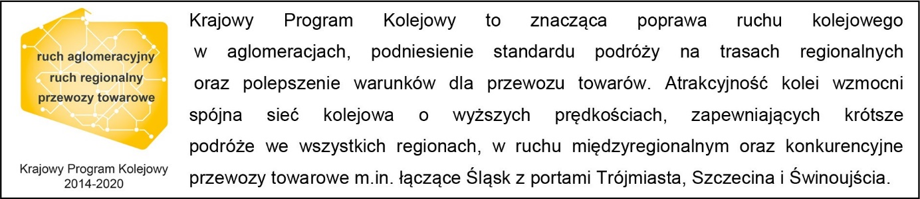
Kontakt dla mediów:
Joanna Kubiak
Zespół prasowy
PKP Polskie Linie Kolejowe S.A.
rzecznik@plk-sa.pl
tel.+48 22 473 30 02

